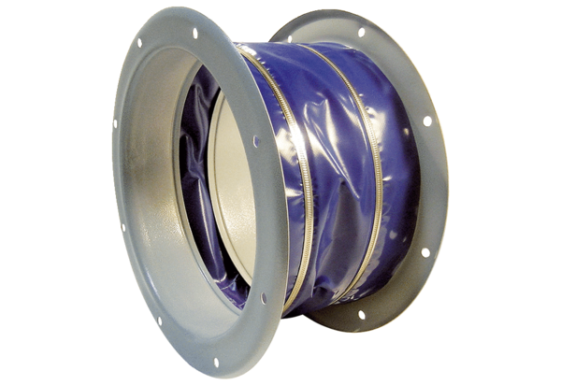Rugalmas összekötő ELI 90Csomagolási egység: 1 darabVálaszték: C
Termékszám: 0073.0221Gyártó: MAICO

